Connexion à votre instance Windows
Session Manager est une fonctionnalité AWS Systems Manager entièrement gérée qui permet de gérer vos instances Amazon EC2 par le biais d’un shell interactif, en un clic, basé sur un navigateur, ou via l’interface de ligne de commande AWS. Vous pouvez utiliser le Gestionnaire de session pour démarrer une session avec une instance dans votre compte. Une fois la session démarrée, vous pouvez exécuter des commandes PowerShell comme vous le feriez pour tout autre type de connexion.

Créer un profil d’instance IAM pour Systems Manager

Accédez à l’icône Console de gestion des identités et des accès (IAM) .

Dans le volet de navigation de gauche, sélectionnez Rôles sous Gestion des accès. Sélectionnez ensuite Créer un rôle.

Dans Sélectionner une entité de confiance, sous Type d’entité de confiance, choisissez Service AWS. Choisissez EC2 dans le menu déroulant Service ou cas d’utilisation. Sélectionnez ensuite EC2 comme cas d’utilisation et cliquez sur Suivant.

Sur la page Ajouter des autorisations, utilisez le champ Rechercher pour localiser la politique d’autorisation AmazonSSMManagedInstanceCore. Cochez la case à côté de son nom, puis choisissez Suivant.

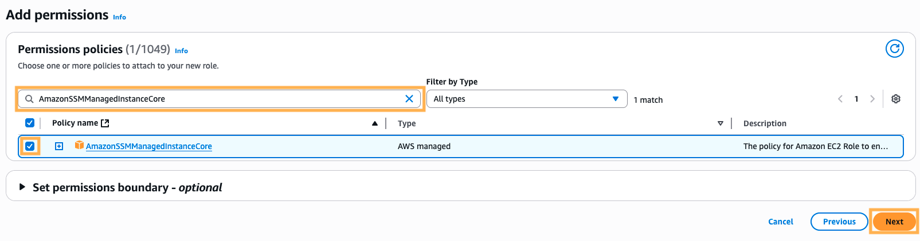

Pour Nom du rôle, entrez un nom pour votre nouveau profil d’instance, par exemple SSMInstanceProfile. Laissez les autres valeurs par défaut et sélectionnez Créer un rôle.

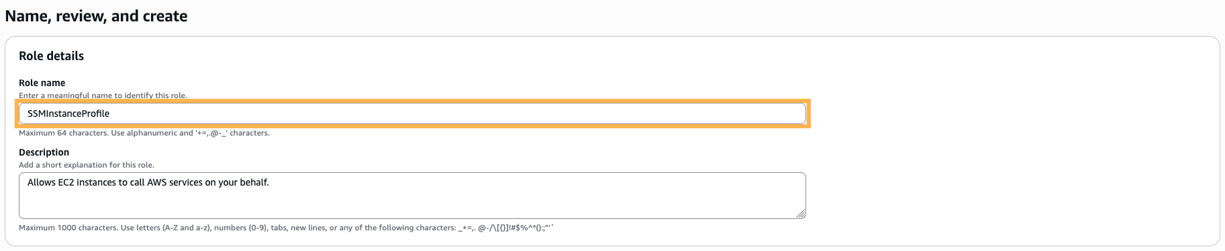

Notez le nom du rôle. Vous choisirez ce rôle lorsque vous créerez des instances que vous souhaitez gérer à l’aide de Systems Manager.

Attacher le profil d’instance Systems Manager à une instance existante (console)

Connectez-vous à AWS Management Console et ouvrez la console Amazon EC2 à l’adresse Console Amazon EC2 .

Dans le volet de navigation, sous Instances, choisissez Instances. Choisissez ensuite votre instance EC2 dans la liste.

Cliquez sur Actions dans le menu supérieur, sélectionnez Sécurité, puis Modifier le rôle IAM. 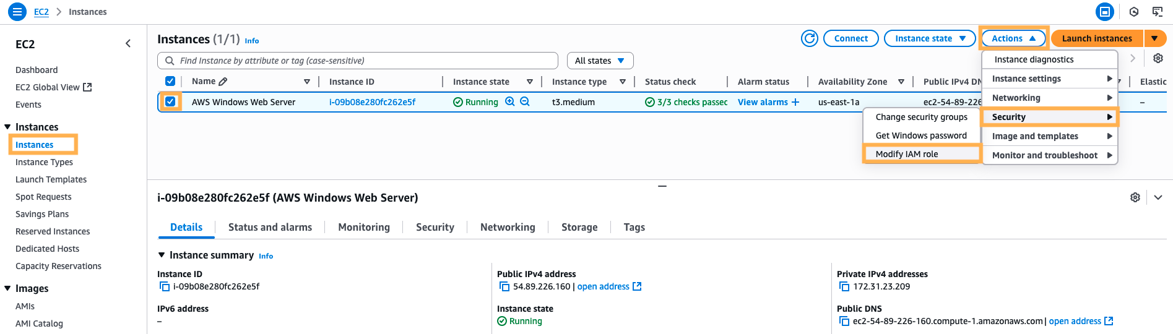

Pour Rôle IAM, sélectionnez le profil d’instance que vous avez créé SSMInstanceProfile.

Sélectionnez Mettre à jour le rôle IAM.

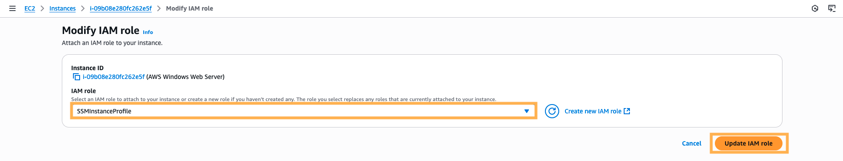

Connectez-vous à votre instance Windows à l’aide du Gestionnaire de session

Dans la console d’instance EC2, sélectionnez l’instance à laquelle vous souhaitez vous connecter, puis cliquez sur le bouton Connecter.

Dans la page Connexion, sélectionnez Gestionnaire de sessions.

Consultez la section Utilisation du Gestionnaire de sessions pour connaître les avantages de l’utilisation du Gestionnaire de sessions.

Sélectionnez Connecter.

Si vous n’arrivez pas à vous connecter, patientez quelques secondes et actualisez votre navigateur. L’instance EC2 est en cours de préparation pour l’accès au Session Manager
Une nouvelle session sera lancée dans un nouvel onglet. Une fois la session démarrée, vous pouvez exécuter des commandes PowerShell comme vous le feriez via n’importe quel autre type de connexion.
